七年级八上第二章 第二节 中国的气候学案（第3课时）

班级： 小组： 姓名： 组内评价： 教师评价：_____________
【学习目标】
1、认识寒潮、台风、梅雨、沙尘暴、旱涝灾害概念、发生时间、分布地区及危害。
2、知道中国是一个自然灾害频繁发生的国家，形成防灾、减灾意识，遇到危险时具有自我保护能力。
3、学会分析气候对人类生活生产的影响，树立顺应自然、保护自然的环境意识。
【学习重点】我国自然灾害的概念、发生时间、分布地区及危害
【学习难点】面对气象灾害采取的防灾减灾措施
【学习活动】
任务一：阅读课本P42-P43 图文内容，认识寒潮、台风、梅雨、沙尘暴、旱涝灾害概念、发生时间、分布地区
1.我国特殊天气主要有___ 、________、______ 、________ 等。
寒潮是_________ 影响我国主要灾害性天气，入侵南方强寒潮，使_________地区农作物受到_________；草原牧区，寒潮带来的_________会覆盖草场，造成雪灾；在干燥地区，引起“_________”。
2．夏初，我国的 流域经常阴雨连绵，因为正值当地梅子成熟的季节，所以当地人民习惯上称为“ ”[来源:学&科&网]
3.台风又叫 ，通常带来 恶劣天气，通常在夏季频繁光顾我国的东南沿海包括 ， ﹐ ， ， ， 等省区。台风带来的强降雨可以有效缓解我国 的伏旱。[来源:学。科。网]
4.沙尘暴多发生在我国北方比较干旱的 季节。
任务二：阅读课本P44-P45图文内容，认识寒潮、台风、梅雨、沙尘暴、旱涝灾 产生的危害。形成防灾、减灾意识，遇到危险时具有自我保护能力。
1．中国是气象灾害严重的国家，主要的气象灾害有 、 、 、 、
、 等。
2._______ 是我国发生频繁，损失严重的自然灾害，多出现降水集中 ______ 季节，影响________地区; ______ 是对我国农业生产影响最 大，最常见且分布_______的一种气候灾害，在我国，无论是________地区，还是____________亦常出现旱灾。
预习诊断
1.今年5月份以来，造成我国南方持续暴雨的降水类型是（ ）
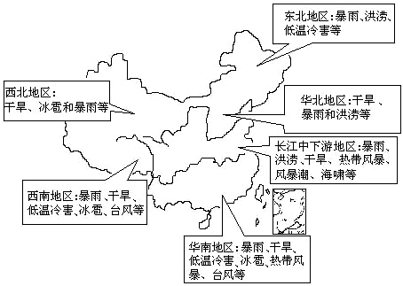
A.对流雨 B.锋面雨 C.地形雨 D.台风雨
2. 读下图，回答下列问题。
（1）在各种气象气候灾害中，具有全国性的是___________________。
（2）我国受低温冷害的 、____________________。
（3）干旱灾害影响我国范围广，其中华北地区干旱发生的时间是 ，长江中下游地区干旱发生的时间
是__________。
- 影响我国东南沿海的台风，除带来洪涝灾害外，其有益方面有_____

七年级八上第二章 第二节 中国的气候训练案 （第3课时）

拓展训练
1.下列自然灾害中，属于地质灾害的是（ ）
A．台风 B．寒潮 C．地震 D．干旱
2．长沙小明与哈尔冰小亮、北京小华、西宁小虎在朋友圈分享家乡6月天气情况，你认为正确的是（ ）
A．长沙多阴雨天气 B．哈尔滨寒潮频繁
C．北京沙尘暴多发 D．西宁台风登陆过境
3.王林同学绘制了“中国主要气象灾害分布图”，图中甲、乙、丙、丁四图例代表的气象灾害，排列正确的一组是（ ）
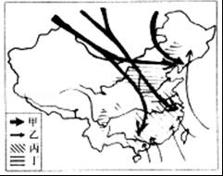
A．寒潮 洪涝 干旱 台风 B．台风 干旱 洪涝 寒潮
C．寒潮 台风 洪涝 干旱 D．干旱 寒潮 台风 洪涝
海绵城市就是能够像海绵一样吸水的城市，在适应环境变化和应时雨水带来的自然灾害等方面具有良好的“弹性”．浙江省位于亚热带季风气候区，近日要求各城市新开工项目要全面落实“海绵城市”建设要求．据此完成4﹣5题．
4．雨水带来的自然灾害是指（ ）
A．寒潮 B．洪涝 C．台风 D．地震
5．浙江省要求全面落实“海绵城市”建设要求的主要自然原因是（ ）
A．地形起伏大 B．地震活动频繁
C．降水的时间分配不均匀 D．河流稀少

限时作业：（每空1分，共10分）
1．造成我国大范围内降温的强冷空气的源地是( )
A．我国东北 B．青藏高原 C．西伯利亚、蒙古 D．欧洲
2．形成我国水旱灾害的主要原因是( )
A．每年冬季风强弱不同 B．各地地势高低不同
C．海陆位置的影响 D．降水季节分配不均，年际变化大
3．“黄梅时节家家雨，青草池塘处处蛙”形象地描绘了我国哪个地区的景象?( )
A．长江中上游地区 B．长江中下游地区 C．南部沿海 D．黄河中下游地区
4．台风在我国登陆的时间多出现在( )[来源:Z§xx§k.Com]
A．秋冬季节 B．冬春季节 C．春夏之交 D．夏秋季节
5．台风在我国登陆时，常产生巨大的破坏作用，但有时也对农业生产产生有利的一面，主要表现在[来源:Zxxk.Com]
A．形成大量降水 B．带来狂风 C．形成闷热天气 D．沿海地区形成巨浪
6．每年自然灾害对我国经济造成的损失达几千亿元人民币，其中危害最大的是( )
A．霜冻 B．寒潮 C．水旱灾害 D．地震
7.2009年9月以来，我国南方大部地区高温少雨，湖南、江西、浙江、安徽等地出现不同程度秋旱，秋旱导致上述地区的江河库湖蓄水比常年同期明显偏少，影响了水上航运、水力发电、生活用水及农业生产。[来源:学科网ZXXK]
（1）受灾地区主要位于秦岭——B 河一线以南地区，主要属于 带（温度带）和 区（干湿区）。
（2）C、D、E、F为此次受旱较严重的省区，其中C是 省，
D是 省，E省的行政中心是 ，F省的简称是 。
- E省地处 平原，该平原成为“鱼米之乡”主要是受惠于 气候（气候类型）的影响，读右图，该气候的主要特征是夏季 、冬季 。
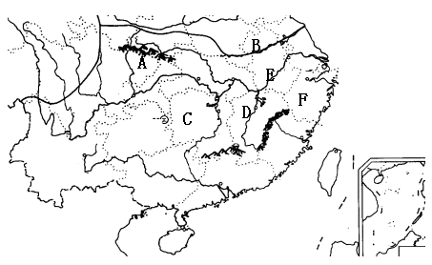
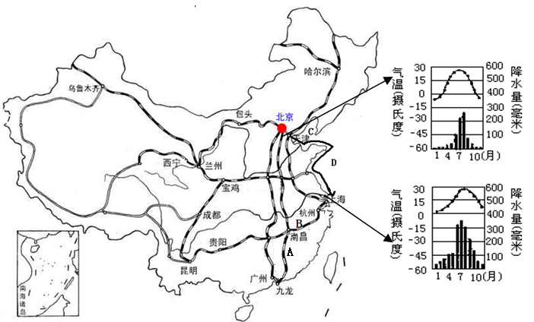

答案
拓展训练 1C2A3C4B5C
限时作业
1C2D3B4D5A6C
7(1)淮河 亚热带 湿润地区 (2)湖南 江西 合肥 浙（3）长江中下游 亚热带季风
高温多雨 温和少雨

